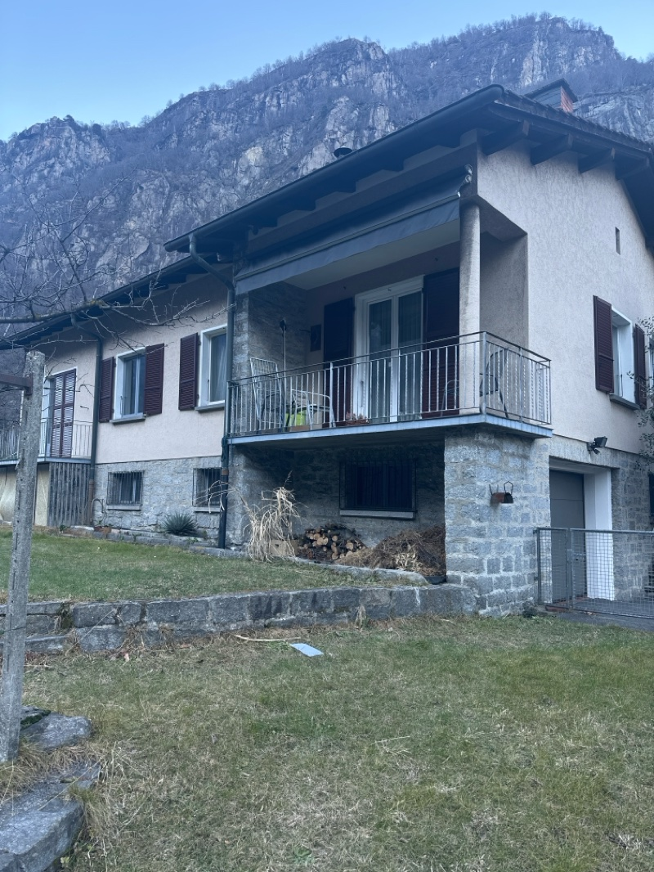 |  | Salita alla Cava 5, 6743 Bodio  DN: 128

Auftragsumfang:
Grund:

Auftraggeber: |  | Rechnungsadresse:
Bauherr: | Madeleine Abdulkadir 078 698 28 78  mabdulkadir@gmx.ch
Zeitpunkt der Untersuchung |  | Während Untersuchung anwesend:
Zusätzliche Beigabe | -Fotodok  -Pläne  -Resultate
Chur, 27 January 2025
Unterschrift

Grundlagen

Nachfolgend finden Sie eine Übersicht der wesentlichen gesetzlichen Grundlagen und Richtlinien, die für den Umgang mit umwelt- und gesundheitsgefährdenden Stoffen relevant sind:

- Umweltschutzgesetz (USG): Regelt den Schutz der Umwelt vor schädlichen Einwirkungen (Stand: 1. Januar 2022).

- Chemikalien-Risikoreduktions-Verordnung (ChemRRV): Vorschriften zur Reduktion von Risiken beim Umgang mit gefährlichen Stoffen
(Stand: 6. Oktober 2022).

- Unfallversicherungsgesetz (UVG) und Verordnung über die Unfallverhütung (VUV): Rahmenbedingungen für die Verhütung von Unfällen und Berufskrankheiten (Stand: 1. Januar 2022).

- Abfallverordnungen (VVEA, VeVA): Regelungen zur Vermeidung, Entsorgung und zum Verkehr mit Abfällen (Stand: 1. Januar 2023).

- Asbest-Richtlinien und SUVA-Factsheets: Umfassende Anweisungen zum sicheren Umgang mit Asbest in verschiedenen Anwendungen, sowie Hinweise zur Sanierung und Rückbau (verschiedene Stände).

- ILO-Übereinkommen Nr. 162: Internationale Standards zur Sicherheit bei der Verwendung von Asbest.

- PCB-Richtlinien und Wegleitungen: Spezifische Vorgaben zur sachgerechten Entfernung und Entsorgung von PCB-haltigen Materialien (Stand: 2020).

Schadstoffuntersuchung

Ausgeführte Leistungen

- Probenahme von verdächtigen Materialien und Bausubstanz
- Fotodokumentation der verdächtigen Materialien und Bausubstanz
- Beschreibung des Analyseauftrags und Versand der Materialproben ins Labor
- Auswertung, Interpretation und Dokumentation der Analyseresultate
- Berichterstattung
- Laboranalytik der Asbest-Proben durch die Analysis Lab SA in Biel

Probenahme und Analytik

Die Untersuchung soll die vorhandenen Bauschadstoffe der vom Umbau betroffenen Materialien möglichst vollständig erfassen. Bei den untersuchten Materialien handelt es sich um Fliesenkleber, Verputze, Kleber, Leime, Brand- sowie Leichtbauplatten. Es wurden gezielt Proben von verdächtigen Materialien gemäss Vorgaben von Analysis Lab SA und FACH entnommen, verpackt und versendet.

Abgrenzung der Untersuchung

Die Bauschadstoffuntersuchung wurde aufgrund einer visuellen Begutachtung der Oberflächen durchgeführt und beschränkt sich auf die immobilen Bauteile.

Die Untersuchung bezieht sich auf die Bauschadstoffe Asbest, PCB und PAK . Weitere allfällig vorhandene Schadstoffe wie Radon, Schimmelpilze, Formaldehyd, etc. waren nicht Gegenstand der Untersuchung.

Die Wahrscheinlichkeit, dass mit der gewählten Untersuchungsmethode grössere
Bauschadstoffvorkommen innerhalb des Untersuchungsperimeters unentdeckt bleiben, wird als eher gering eingestuft. Es verbleibt jedoch eine gewisse Unsicherheit betreffend verdeckt eingebauter sowie nicht zugänglicher Schadstoffe (wie z.B. innerhalb des Rauchabzugs), die bei der visuellen Begutachtung nicht erreicht werden können. Die entnommenen Proben geben Auskunft über die Beschaffenheit bzw. Schadstoffgehalte an den jeweiligen Untersuchungsstellen. Abweichende Resultate an unterschiedlichen Erkundungsstellen desselben Materials können nicht ganz ausgeschlossen werden.

Dringlichkeit von Massnahmen

Für alle nachgewiesenen oder visuell als asbesthaltig beurteilten Materialien wird die Sanierungsbedürftigkeit anhand der Forum-Asbest-Publikation "Asbest in Innenräumen, Dringlichkeit von Massnahmen" [11] festgelegt. Die Festlegung der Sanierungsbedürftigkeit des Materials erfolgt in drei Schritten:

- Schritt Asbestfreisetzungspotential
In einem ersten Schritt wird das Material hinsichtlich seines Asbestfreisetzungspotentials beurteilt. Dieses ist abhängig von der Asbestfaserbindung, vom Oberflächenzustand des Materials und von den auf das Material einwirkenden äusseren Bedingungen.

- Schritt Raumnutzung und Exposition
In einem zweiten Schritt wird mit der Art der Raumnutzung das Expositionsrisiko beurteilt. Berücksichtigt werden dabei die Nutzer, die Art und die Häufigkeit der Nutzung sowie die Lage der asbesthaltigen Materialien (Zugänglichkeit).

- Schritt Beurteilung der Massnahmendringlichkeit
Mithilfe der Bewertungen zum Asbestfreisetzungspotential und zur Raumnutzung wird die Dringlichkeit von Massnahmen in drei Dringlichkeitsstufen beurteilt.

Dringlichkeitsstufe I: Umgehende Veranlassung von Sanierungsarbeiten oder von Sofortmassnahmen.

Dringlichkeitsstufe II: Neubeurteilung periodisch (alle 2 bis 5 Jahre) oder Sanierung vor baulichen Eingriffen und Nutzungsänderungen.

Dringlichkeitsstufe III: Sanierung vor baulichen Eingriffen und Nutzungsänderungen oder beim Rückbau.

Zusammenfassung der Schadstoffvorkommen
Die folgenden Abkürzungen werden in der nachfolgendenden Tabelle(n) verwendet.

Map |  | Materialprobe
VB |  | Visueller Befund
DKS |  | Dringlichkeitsstufe (Asbest)
Neg. |  | Laboranalyse war negativ (kein Schadstoff)
AFG |  | Asbest fest gebunden
ASG |  | Asbest schwach gebunden
PAK |  | Polyzyklische Aromatische Kohlenwasserstoffe
PCB |  | Polychlorierte Biphenyle
FCKW |  | Fluorchlorkohlenwasserstoffe
SM |  | Schwermetall
HSM |  | Holzschutzmittel
 |  | Instruierter Handwerker
 |  | Suva anerkannte Schadstoffsanierer

Übersicht der Bauschadstoffvorkommen mit Sanierungsangaben

Die nachfolgende Tabelle zeigt alle identifizierten Schadstoffvorkommen:
Proben-bezeichnung | Gebäude/ Ebene/Raum | Einbauort | Material | Schadstoff | Verdacht | Exp. | Labor
MaP-2 | Gang  EG  Wand | Wand | Putz | Asbest |  |  | X
MaP-5 | Bad  EG  Boden | Boden | Plattenkleber | Asbest |  |  | X
MaP-6 | Bad  EG  Wand | Wand | Plattenkleber | Asbest |  |  | X
MaP-10 | Balkon  EG  Boden | Boden | Plattenkleber | Asbest |  |  | X
MaP-13 | Küche  EG  Wand | Wand | Plattenkleber | Asbest |  |  | X
MaP-16 | Gang / Garage / WC / Waschküche  UG  Boden | Boden | Plattenkleber | Asbest |  |  | X
MaP-17 | Waschecke  UG  Wand | Wand | Plattenkleber | Asbest |  |  | X
MaP-21 | Fassade  EG / OG | Wand | Putz | Asbest |  |  | X

Sanierung der Schadstoffe

Sanierung durch Schadstoffsanierer
Probe-ID | Material | Menge | DKS | Richtlinien | LVA Code
MaP-2 | Putz | 22 | 3 | EKAS 6503 Kap. 7 | 17 06 05 S
MaP-5 | Plattenkleber | 6 | 3 | EKAS 6503 Kap. 7 | 17 06 05 S
MaP-6 | Plattenkleber | 15 | 3 | EKAS 6503 Kap. 7 | 17 06 05 S
MaP-10 | Plattenkleber | 8 | 3 | EKAS 6503 Kap. 7 | 17 06 05 S
MaP-13 | Plattenkleber | 8 | 3 | EKAS 6503 Kap. 7 | 17 06 05 S
MaP-16 | Plattenkleber | 40 | 3 | EKAS 6503 Kap. 7 | 17 06 05 S
MaP-17 | Plattenkleber | 6 | 3 | EKAS 6503 Kap. 7 | 17 06 05 S
MaP-21 | Putz | 180 | 3 | EKAS 6503 Kap. 7 | 17 06 05 S

Sanierung durch instruierte Handwerker
Diese Tabelle Zeigt Schadstoffbefunde welche unter Einhaltung der angegebenen Richtlinien nur durch instruierte Handwerker rückgebaut werden können:
Probe-ID | Material | Menge | DKS | Richtlinien | LVA Code

Entsorgung der Schadstoffe

Entsorgungskonzept für die Schadstoffe
Die folgende Tabelle gibt einen Überblick über die korrekte Entsorgung der Schadstoffe:
Probe-ID | Abfallart | LVA Code | Genereller Entsorgungsweg | Entsorgungsort | t | m3 lose
MaP-2 | Asbest schwachgebunden | 17 06 05 S | Deponie Typ E | Wird durch Sanierer definiert
MaP-5 | Asbest schwachgebunden | 17 06 05 S | Deponie Typ E | Wird durch Sanierer definiert
MaP-6 | Asbest schwachgebunden | 17 06 05 S | Deponie Typ E | Wird durch Sanierer definiert
MaP-10 | Asbest schwachgebunden | 17 06 05 S | Deponie Typ E | Wird durch Sanierer definiert
MaP-13 | Asbest schwachgebunden | 17 06 05 S | Deponie Typ E | Wird durch Sanierer definiert
MaP-16 | Asbest schwachgebunden | 17 06 05 S | Deponie Typ E | Wird durch Sanierer definiert
MaP-17 | Asbest schwachgebunden | 17 06 05 S | Deponie Typ E | Wird durch Sanierer definiert
MaP-21 | Asbest schwachgebunden | 17 06 05 S | Deponie Typ E | Wird durch Sanierer definiert

Empfehlung

Der Putz an der Wand im Gang (MaP-2) enthält Asbest und muss gemäss den EKAS Richtlinien 6503 Kapitel 7 durch einen Schadstoffsanierer entfernt werden. Er ist mit dem LVA Code 17 06 05 S in einer Deponie zu entsorgen.Der Plattenkleber am Boden im Bad (MaP-5) weist Asbest auf und benötigt eine fachgerechte Sanierung durch Schadstoffsanierer, laut den Richtlinien EKAS 6503 Kapitel 7. Für die Entsorgung ist der LVA Code 17 06 05 S relevant.Im Bad wurde an der Wand (MaP-6) Plattenkleber mit Asbest festgestellt, dieser ist durch einen spezialisierten Sanierer zu entfernen, unter Einhaltung der EKAS Richtlinien 6503 Kapitel 7. Der Entsorgungscode lautet ebenfalls 17 06 05 S.Der Plattenkleber auf dem Balkonboden (MaP-10) enthält Asbest und muss durch einen Schadstoffsanierer beseitigt werden, gemäss EKAS 6503 Kapitel 7. Der entsprechende LVA Code für die Deponieentsorgung ist 17 06 05 S.Auch in der Küche, an der Wand (MaP-13), ist der Plattenkleber mit Asbest belastet und erfordert eine Entfernung durch Fachpersonal, unter Berücksichtigung der EKAS Richtlinien 6503 Kapitel 7. Er ist unter dem LVA Code 17 06 05 S zu entsorgen.Im Untergeschoss (MaP-16) sind im Gang, in der Garage, im WC und der Waschküche am Boden Asbest im Plattenkleber festgestellt worden und müssen von einem Schadstoffsanierer entfernt werden, gemäss EKAS 6503 Kapitel 7. Der LVA Code für die Entsorgung ist 17 06 05 S.Der Plattenkleber an der Wand in der Waschecke (MaP-17) ist asbesthaltig. Eine Sanierung durch Fachpersonal ist notwendig, gemäss den Richtlinien EKAS 6503 Kapitel 7. Die Entsorgung erfolgt unter dem LVA Code 17 06 05 S.An der Fassade im Erd- und Obergeschoss (MaP-21) wurde asbesthaltiger Putz festgestellt, der gemäss EKAS 6503 Kapitel 7 von einem Schadstoffsanierer entfernt werden muss. Der Putz soll unter dem LVA Code 17 06 05 S deponiert werden.
---
Pascal Kallen
asbesttest.ch GmbH
Pulvermühlestrasse 4
7000 Chur
Zusätzliche Beigaben

Bezeichnung | Verdachtsmoment | Fundort | Bemerkung | Überblick | Detail
MaP-1 | Estrich / Treppenhaus  DG/ EG | VM-2  Putz  Wand |  | 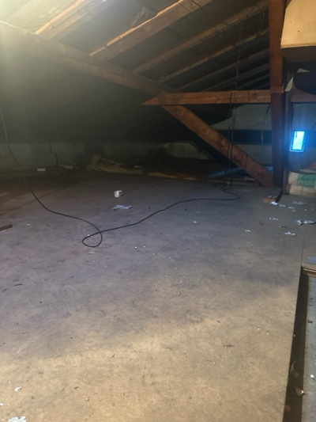 | 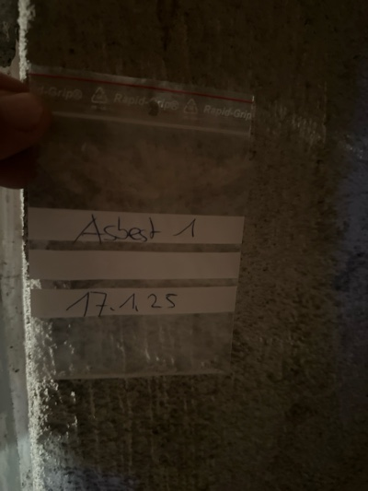
MaP-2 | Gang  EG | VM-1  Putz  Wand |  | 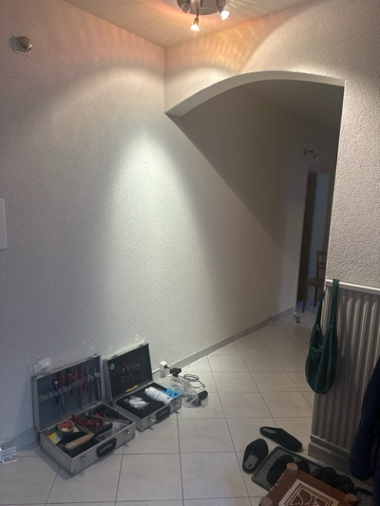 | 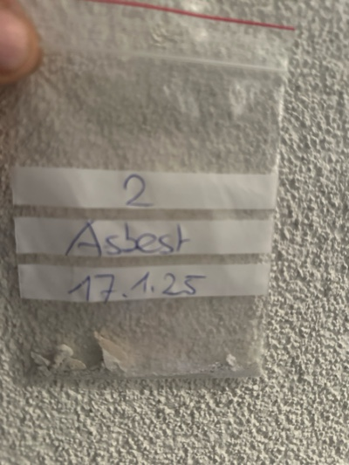
MaP-3 | Gang / Wohnzimmer / Küche / Treppenhaus  EG | VM-3  Plattenkleber  Boden |  | 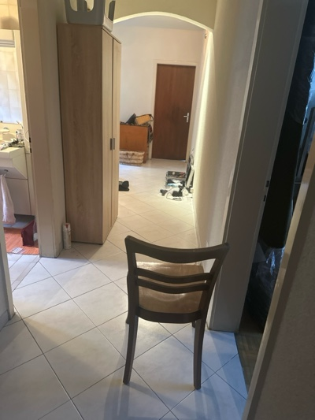 | 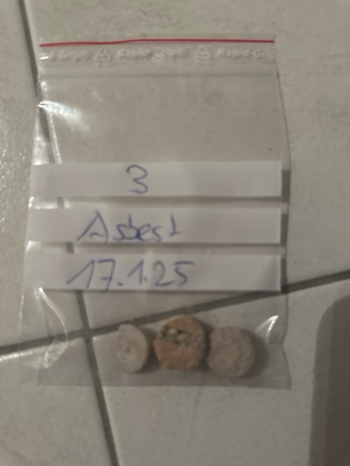
MaP-4 | Gang  EG | VM-4  Putz  Decke |  | 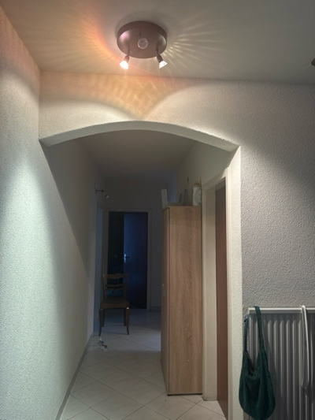 | 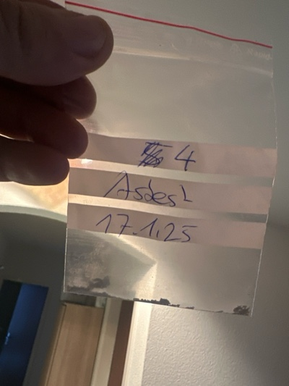
MaP-5 | Bad  EG | VM-5  Plattenkleber  Boden |  | 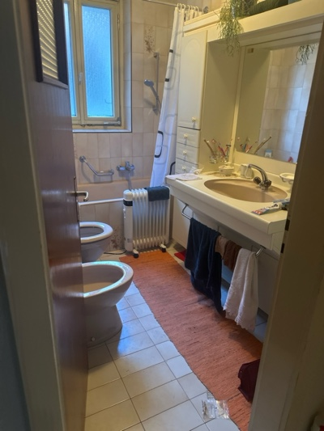 | 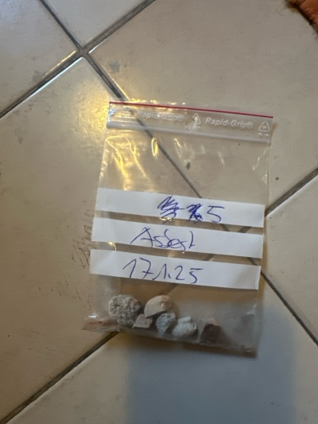
MaP-6 | Bad  EG | VM-6  Plattenkleber  Wand |  | 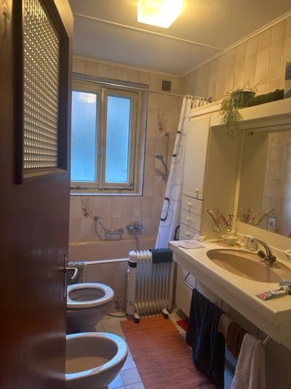 | 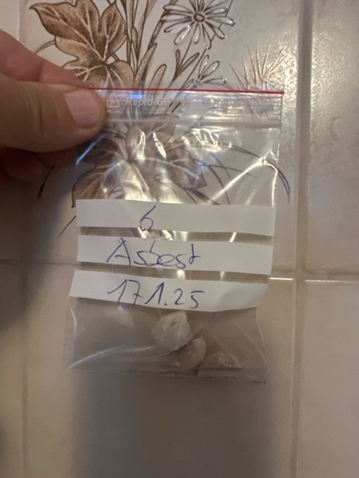
MaP-7 | Alle Schlafzimmer  EG | VM-7  Klebstoffe  Boden |  | 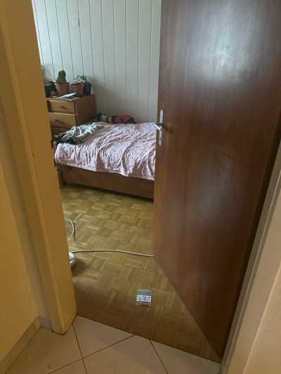 | 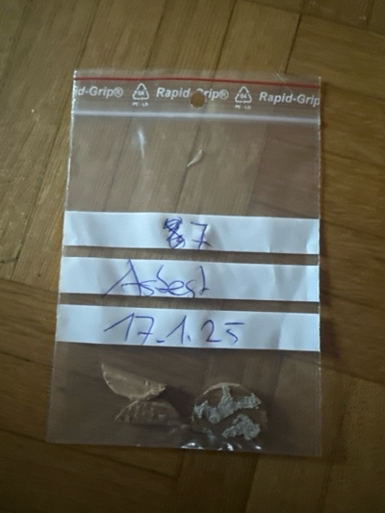
MaP-8 | Schlafzimmer  EG | VM-8  (elastische) Bodenbeläge  Boden |  | 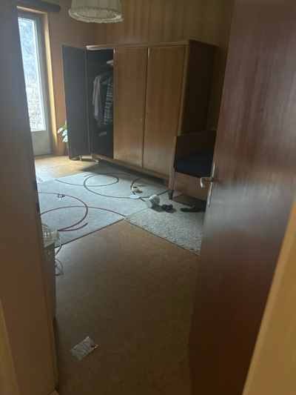 | 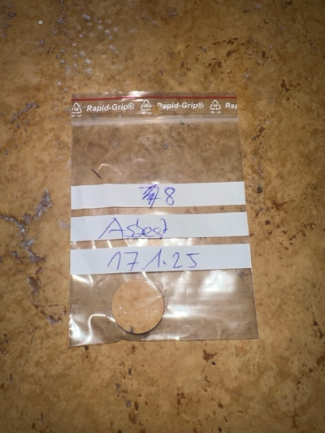
MaP-9 | Schlafzimmer  EG | VM-9  Putz  Wand |  | 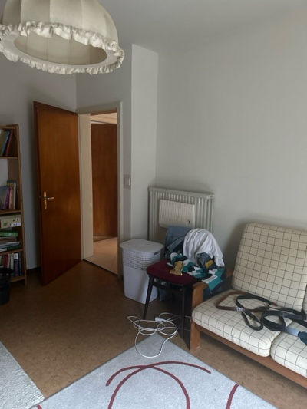 | 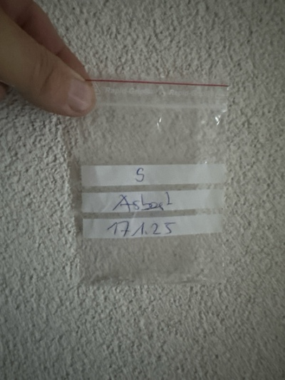
MaP-10 | Balkon  EG | VM-10  Plattenkleber  Boden |  | 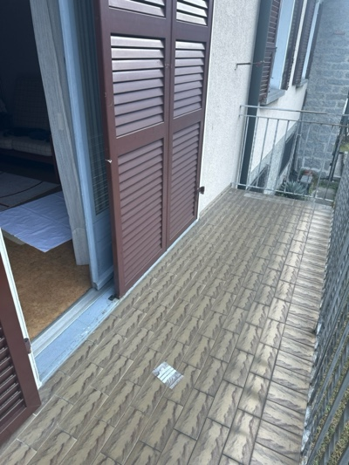 | 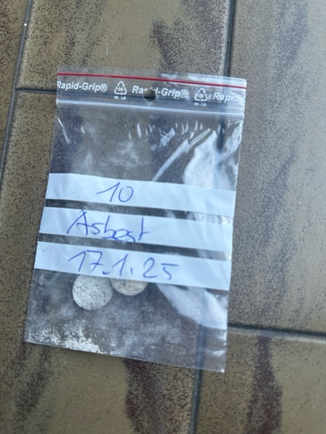
MaP-11 | Wohnzimmer  EG | VM-11  Putz  Wand |  | 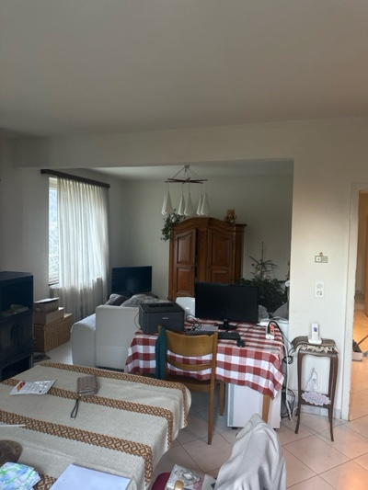 | 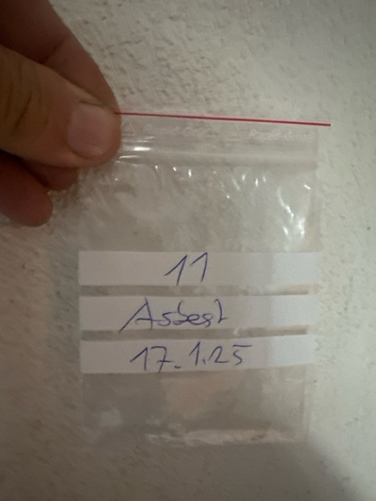
MaP-12 | Wohnzimmer  EG | VM-12  Putz  Decke |  | 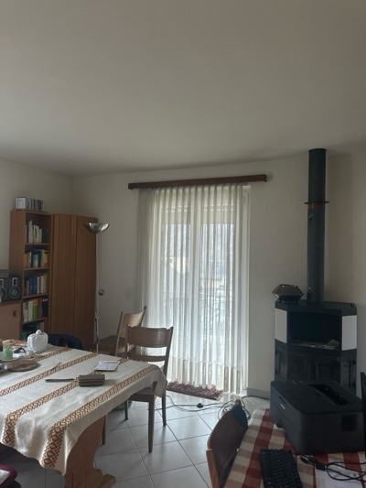 | 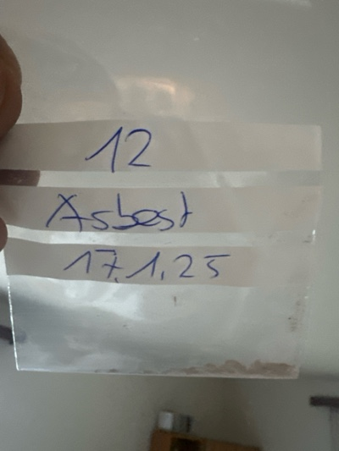
MaP-13 | Küche  EG | VM-13  Plattenkleber  Wand |  | 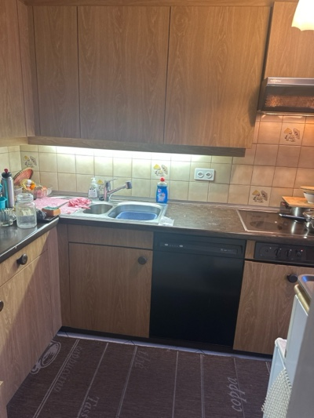 | 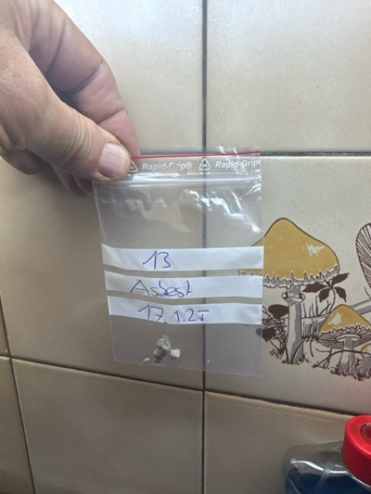
MaP-14 | Küche  EG | VM-14  Putz  Wand |  | 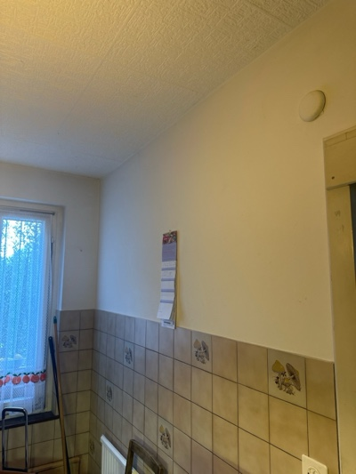 | 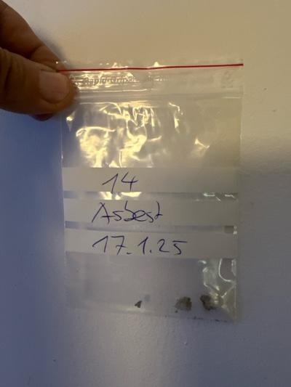
MaP-15 | Küche  EG | VM-15  Putz  Decke |  | 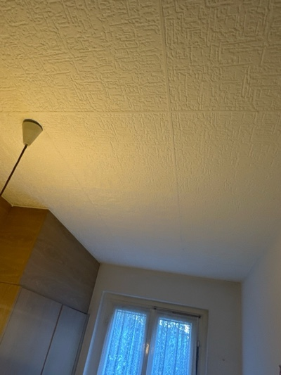 | 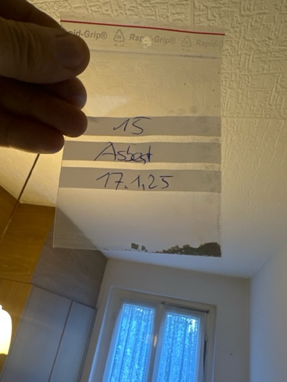
MaP-16 | Gang / Garage / WC / Waschküche  UG | VM-16  Plattenkleber  Boden |  | 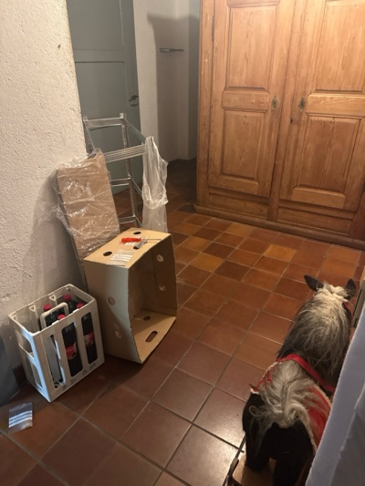 | 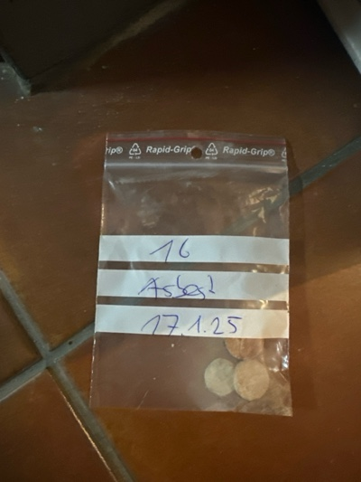
MaP-17 | Waschecke  UG | VM-17  Plattenkleber  Wand |  | 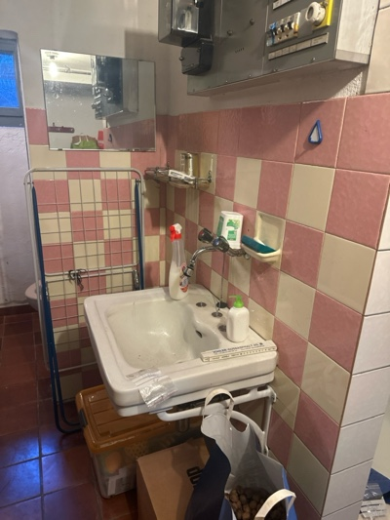 | 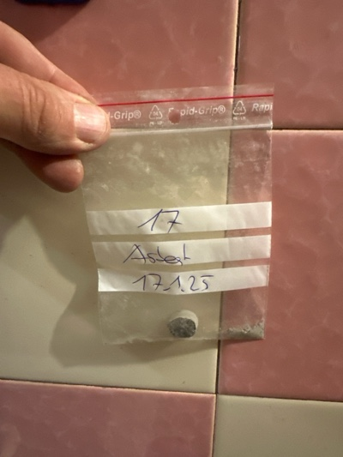
MaP-18 | Dusche  UG | VM-18  Plattenkleber  Wand |  | 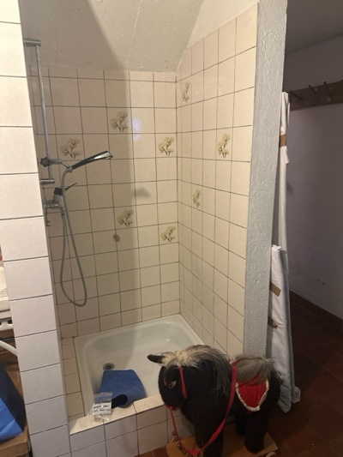 | 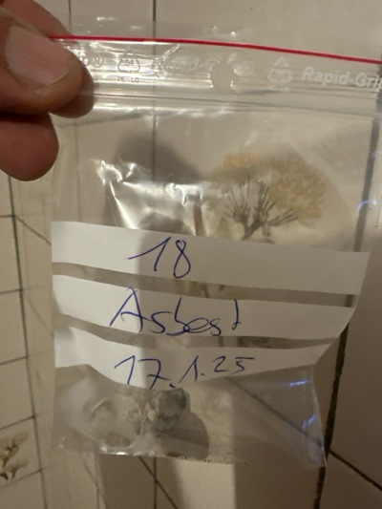
MaP-19 | Gang / WC / Waschküche / Keller / Garage  UG | VM-19  Putz  Wand |  | 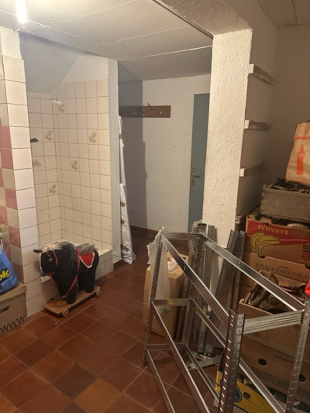 | 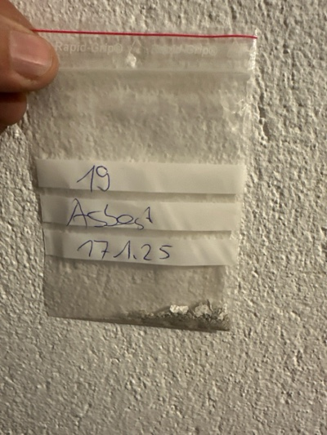
MaP-20 | Waschküche  UG | VM-20  Plattenkleber  Wand |  | 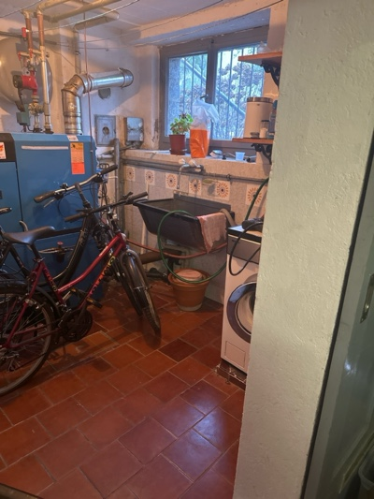 | 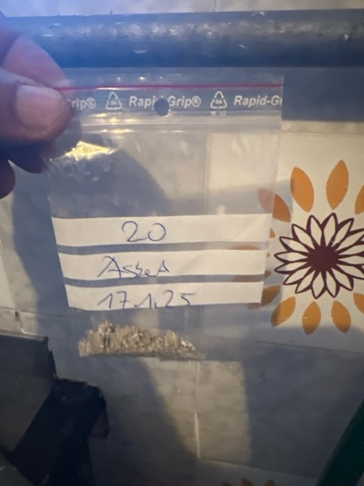
MaP-21 | Fassade  EG / OG | VM-21  Putz  Wand |  | 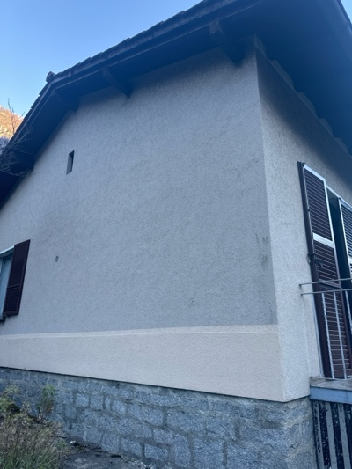 | 